LAPORAN MODUL
PRAKTIKUM
PEMROGRAMAN SISI BACK END



Disusun oleh :
Nama : Irvan Cahya Nugraha
NIM : 245410034
Kelas : Informatika 1

PROGRAM STUDI INFORMATIKA
PROGRAM SARJANA
FAKULTAS TEKNOLOGI INFORMASI
UNIVERSITAS TEKNOLOGI DIGITAL INDONESIA
YOGYAKARTA
2026 / 2027

MODUL 11

A. TUJUAN PRAKTIKUM
1.

PEMBAHASAN LISTING
PRAKTIK
Praktik 1

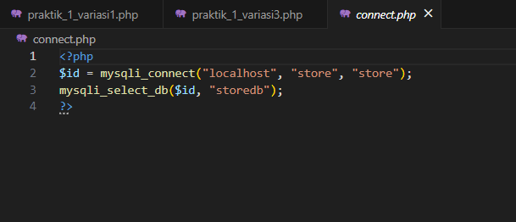
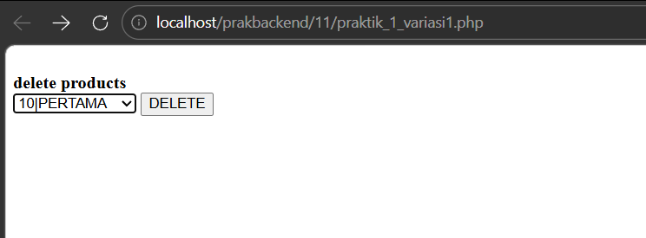
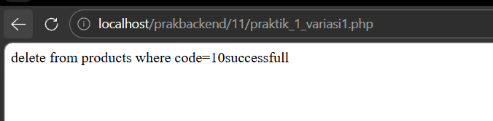
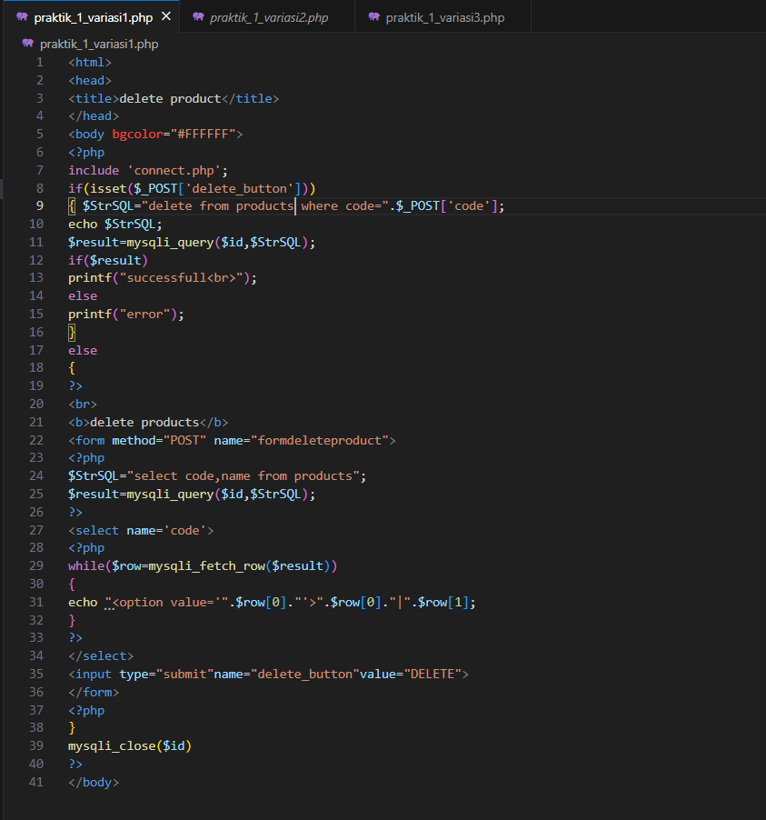
Pembahasan : Program diatas adalah program PHP untuk menghapus data tabel products menggunakan variasi dropdown. Program menggunakan include 'connect.php' untuk koneksi database kemudian memeriksa isset($_POST['delete_button']), jika TRUE maka variabel $StrSQL diisi query DELETE FROM products WHERE code= diikuti nilai $_POST['code'] lalu dieksekusi dengan mysqli_query($id, $StrSQL). Jika form belum disubmit maka blok else menampilkan form dengan tag <select name='code'> yang diisi secara dinamis menggunakan query SELECT code, name FROM products dan diiterasi dengan while ($row = mysqli_fetch_row($result)) sehingga setiap produk muncul sebagai pilihan dropdown, kemudian pengguna memilih produk yang ingin dihapus dan menekan tombol DELETE.

Praktik 2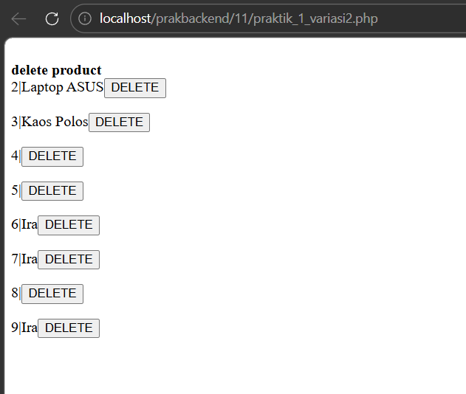
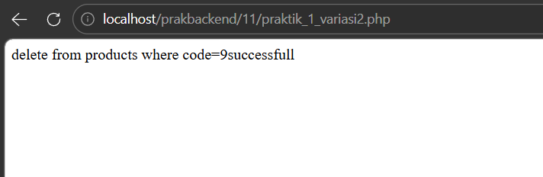
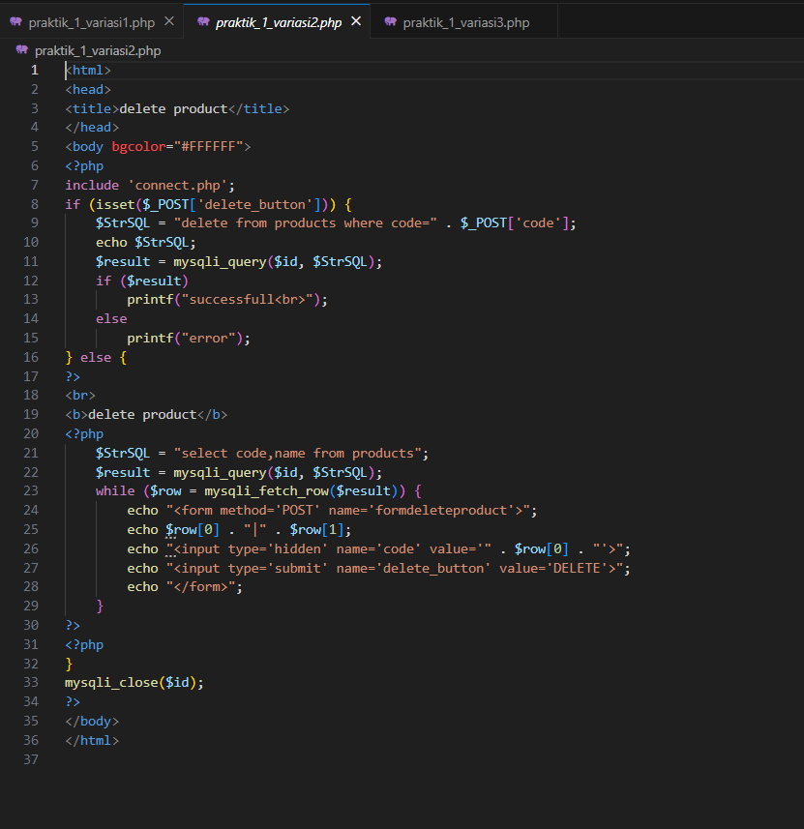
Pembahasan : Program diatas adalah program PHP untuk menghapus data tabel products menggunakan variasi tombol DELETE per baris. Perbedaan utama dari variasi 1 terletak pada cara menampilkan data, di sini tidak menggunakan dropdown melainkan query SELECT code, name FROM products diiterasi menggunakan while ($row = mysqli_fetch_row($result)) dan setiap baris data dicetak bersama sebuah form tersendiri menggunakan echo. Setiap form berisi $row[0] dan $row[1] sebagai teks tampilan, sebuah <input type='hidden' name='code'> yang menyimpan nilai $row[0] sebagai kode yang akan dikirim saat DELETE ditekan, dan tombol submit DELETE. Dengan cara ini setiap baris data memiliki tombol DELETE masing-masing tanpa perlu memilih dari dropdown.

Praktik 3
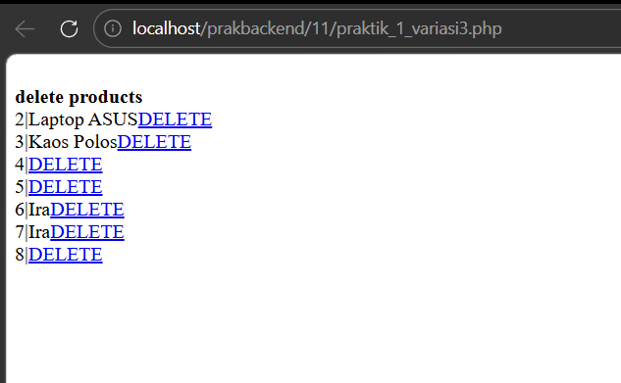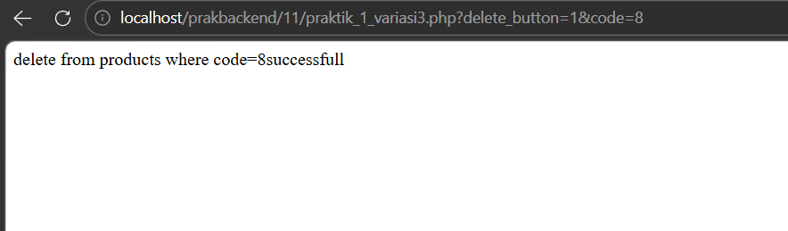
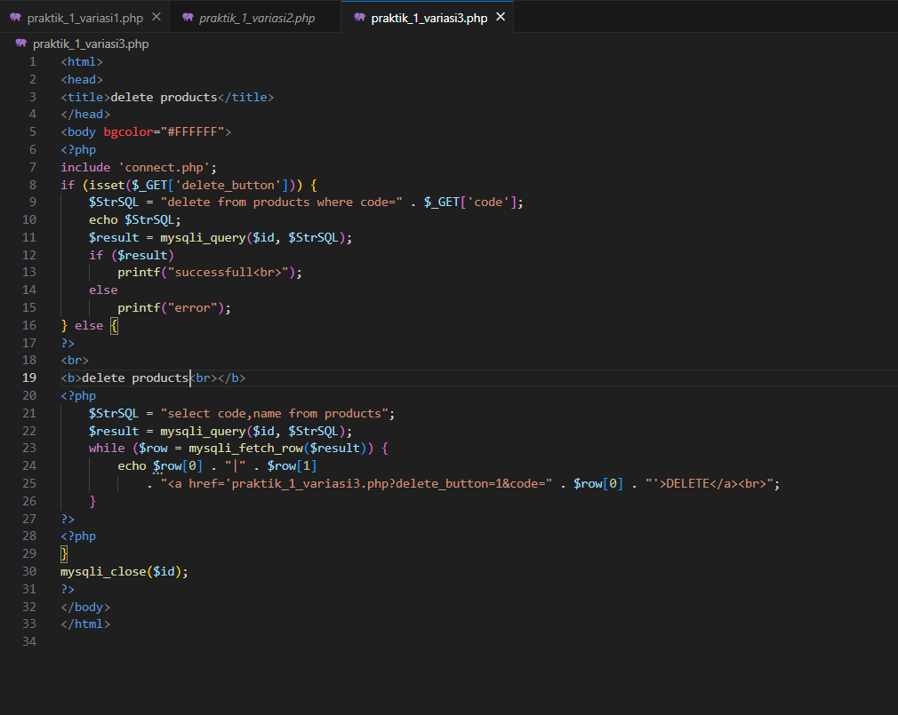
Pembahasan : Program diatas adalah program PHP untuk menghapus data tabel products menggunakan variasi link GET. Berbeda dengan variasi 1 dan 2 yang menggunakan form POST, variasi 3 menggunakan isset($_GET['delete_button']) untuk memeriksa apakah penghapusan diminta. Data ditampilkan dengan mengiterasi hasil query menggunakan while ($row = mysqli_fetch_row($result)) dan setiap baris dicetak bersama tag <a href> yang menyertakan parameter delete_button=1 dan code=$row[0] langsung di URL, sehingga saat link DELETE diklik browser mengirim request GET ke file yang sama dengan kode produk yang dipilih di URL.

LATIHAN
Latihan 1
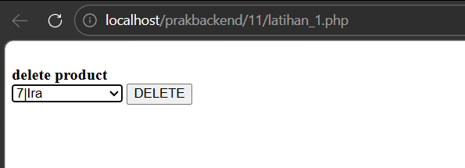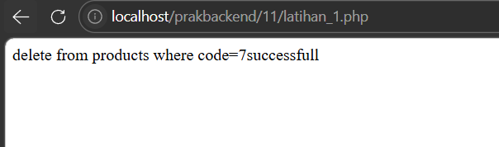
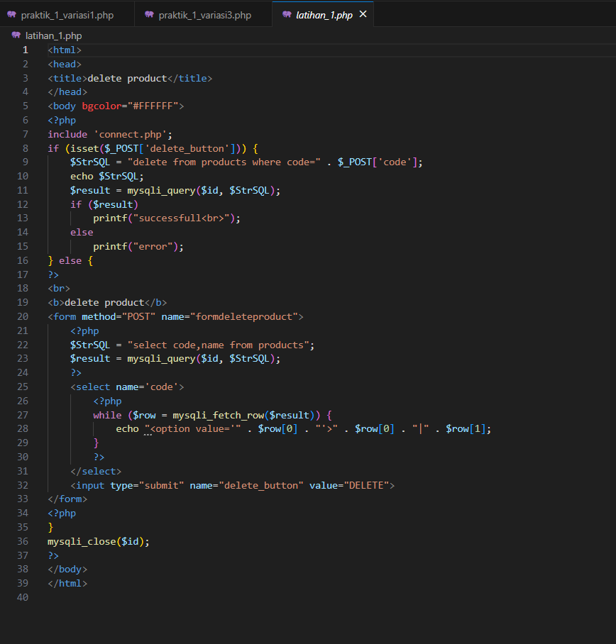

Pembahasan : Program latihan 1 adalah program delete product menggunakan metode POST dalam satu file. Strukturnya identik dengan praktik 1 variasi 1 menggunakan dropdown <select> yang diisi dinamis dari database, form menggunakan method="POST" dan isset($_POST['delete_button']) untuk memeriksa apakah tombol DELETE sudah ditekan, kemudian query DELETE FROM products WHERE code dieksekusi menggunakan nilai $_POST['code'].

Latihan 2
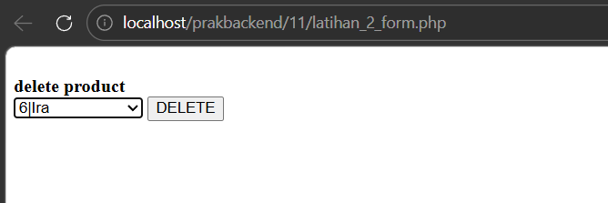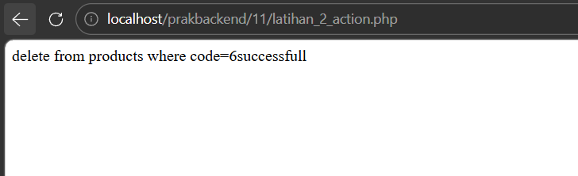
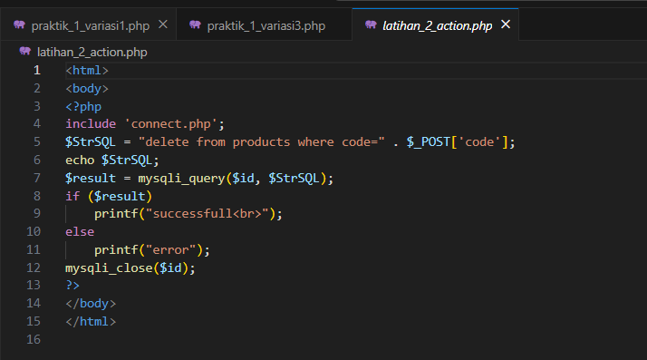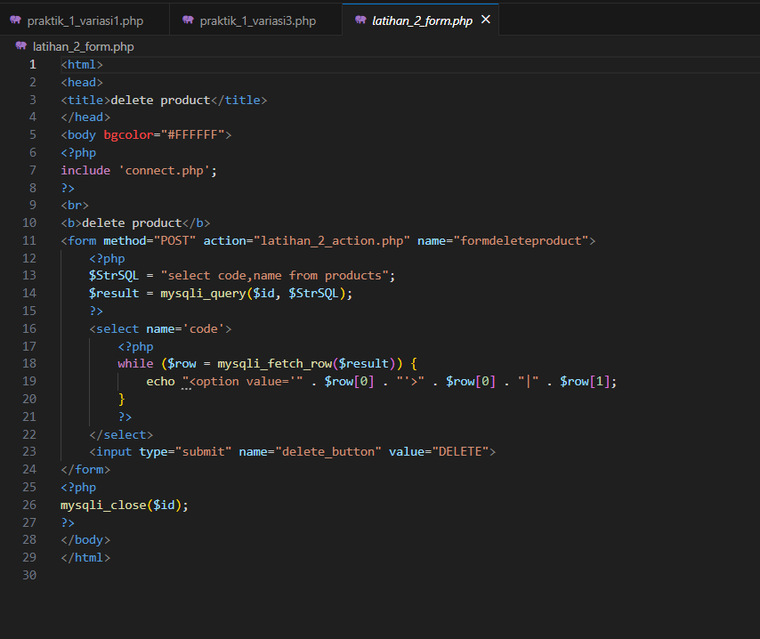
Pembahasan : Program latihan 2 memisahkan program delete product metode POST menjadi dua file terpisah. File latihan_2_form.php berisi form dengan method="POST" dan action="latihan_2_action.php" beserta dropdown yang diisi dinamis dari query SELECT code, name FROM products. File latihan_2_action.php berisi koneksi database menggunakan include 'connect.php' dan langsung mengeksekusi query DELETE FROM products WHERE code menggunakan nilai $_POST['code'] tanpa perlu memeriksa isset karena file ini hanya diakses dari form.

Latihan 3
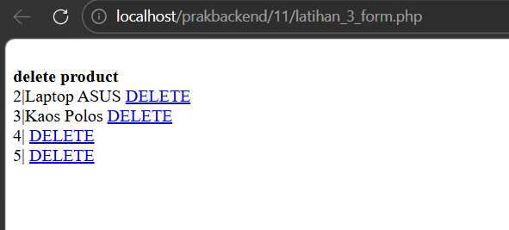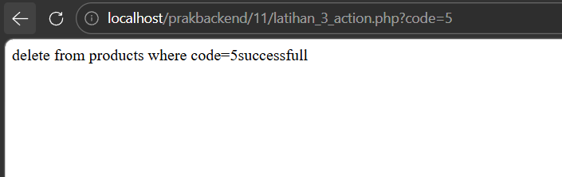
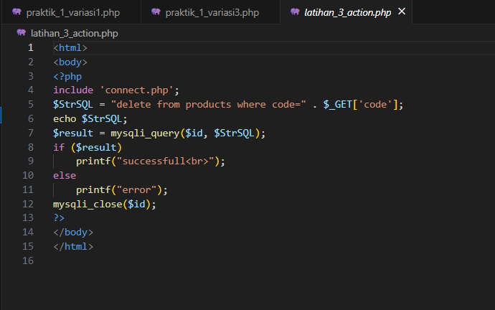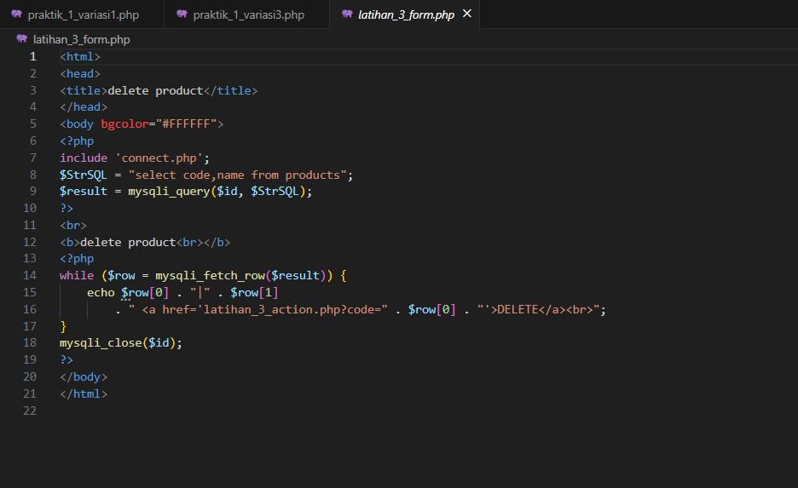
Pembahasan : Program latihan 3 memisahkan program delete product metode GET menjadi dua file terpisah. File latihan_3_form.php menampilkan daftar produk dari query SELECT code, name FROM products yang diiterasi dan setiap baris dicetak bersama link <a href='latihan_3_action.php?code=$row[0]'>DELETE</a>. File latihan_3_action.php menerima nilai code dari $_GET['code'] kemudian mengeksekusi query DELETE FROM products WHERE code dan mencetak hasilnya ke browser.

PEMBAHASAN TUGAS

Tugas 1
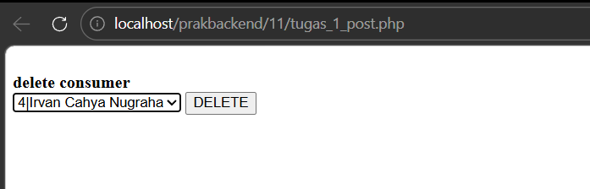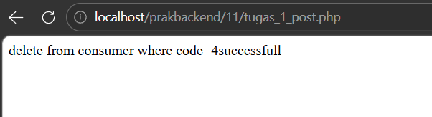
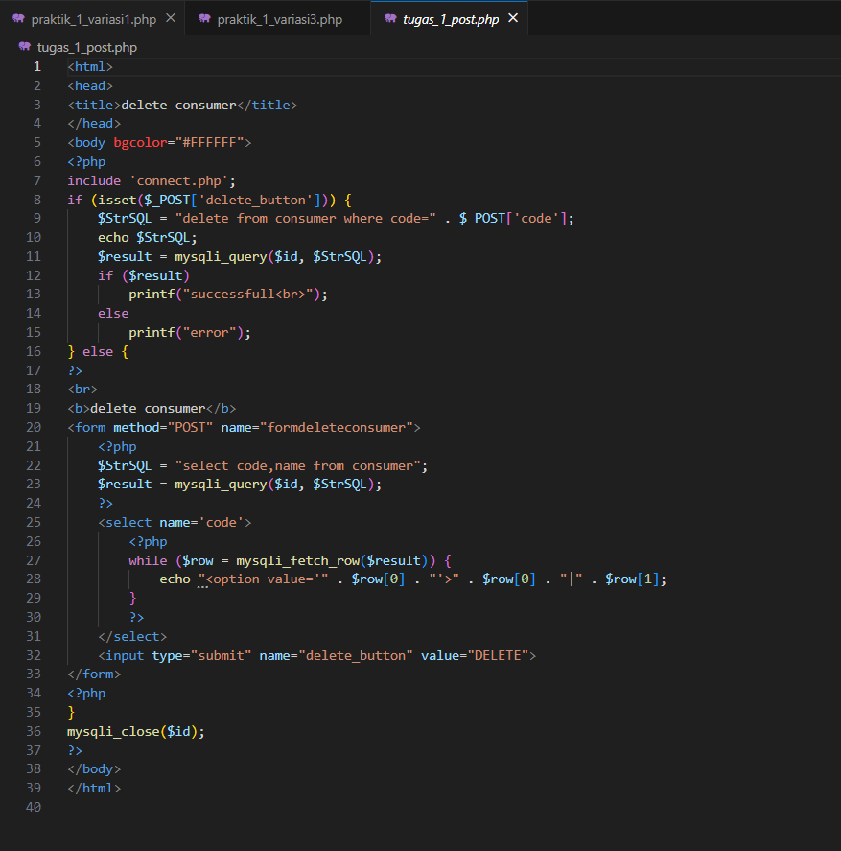
Pembahasan ; Program tugas pertama adalah program delete consumer menggunakan metode POST. Strukturnya sama dengan latihan 1 namun tabel yang diakses adalah consumer, query SELECT code, name FROM consumer digunakan untuk mengisi dropdown dan query DELETE FROM consumer WHERE code dieksekusi menggunakan nilai $_POST['code'] saat tombol DELETE ditekan.

Tugas 2
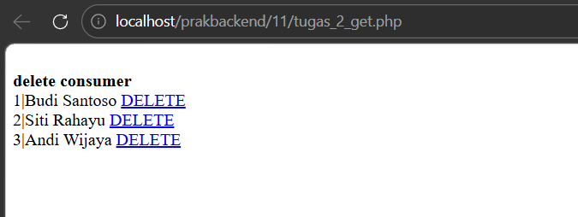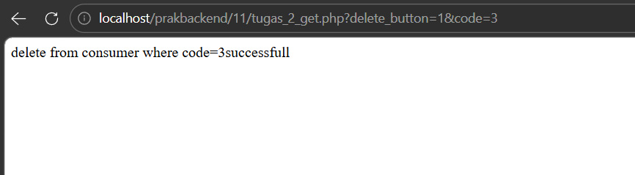
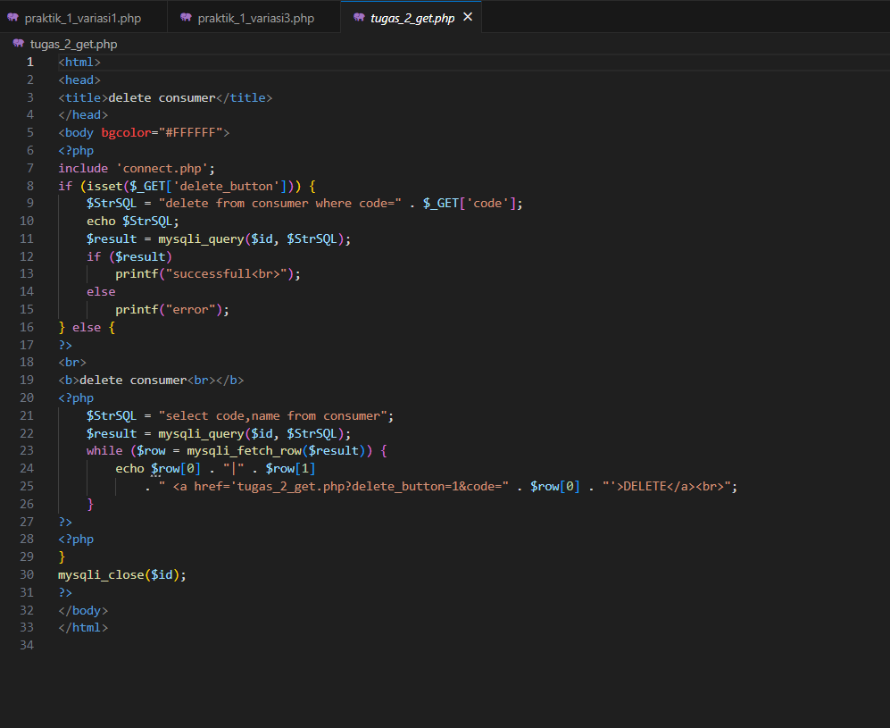
Pembahasan : Program tugas kedua adalah program delete consumer menggunakan metode GET. Strukturnya sama dengan praktik 1 variasi 3 namun tabel yang diakses adalah consumer. Daftar consumer ditampilkan dari query SELECT code, name FROM consumer yang diiterasi dan setiap baris dicetak bersama link yang menyertakan parameter delete_button=1 dan code=$row[0] di URL, saat link diklik isset($_GET['delete_button']) bernilai TRUE dan query DELETE FROM consumer WHERE code dieksekusi menggunakan $_GET['code'].

- KESIMPULAN

Dari praktikum ini dapat disimpulkan bahwa proses hapus data menggunakan PHP pada dasarnya sama dengan proses insert dan read, perbedaannya hanya pada perintah SQL yang digunakan yaitu DELETE FROM diikuti klausa WHERE untuk menentukan baris mana yang akan dihapus. Terdapat tiga variasi cara mengirimkan kode data yang akan dihapus yaitu menggunakan dropdown dengan POST, menggunakan hidden input dengan tombol DELETE per baris, dan menggunakan link dengan parameter GET di URL. Klausa WHERE sangat penting dalam perintah DELETE karena tanpanya seluruh isi tabel akan terhapus sekaligus.

- LAMPIRAN

